ΠΡΟΤΑΣΕΙΣ ΔΩΡΩΝ ΑΠΟ ΤΑ ΒΙΒΛΙΟΠΩΛΕΙΑ ΠΑΠΥΡΟΣ ΕΩΣ 10 ΕΥΡΩ!!!
- ΤΣΑΝΤΑ ΑΠΟ ΒΑΜΒΑΚΕΡΟ ΔΙΧΤΥ – ΠΡΑΣΙΝΟ
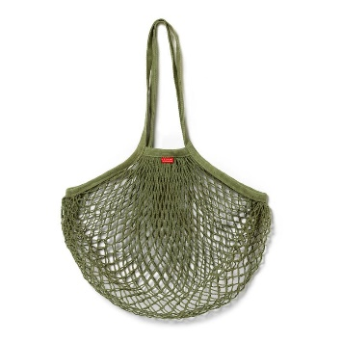

Ανθεκτική και πρακτική, η Legami Cotton Mesh Bag - Green είναι κατασκευασμένη από 100% βαμβάκι και σίγουρα θα σας φανεί χρήσιμη σε ένα ταξίδι στην αγορά, στα καταστήματα ή στο πάρκο. Μέγιστο υποστηριζόμενο βάρος: 10 kg 100% βαμβάκι Πλένεται στο πλυντήριο.
Τιμή 6.95 ευρώ

- ΣΤΥΛΟ ΠΟΛΥΤΕΛΕΙΑΣ ADELINE PIERRE CARDIN
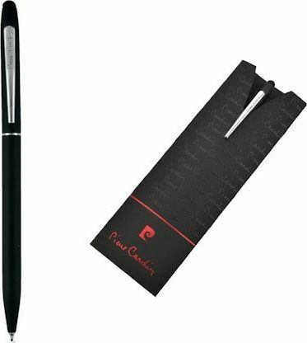
Στιβαρό roller ball στυλό Rierre Cardin. Πολυτελές στέλεχος αλουμινίου διακοσμημένο με ασημί λεπτομέριες και ευχάριστη αίσθηση στην αφή. Επιπλέον πρόσθετο τελείωμα με ελαστική επαφή touchpad για χρήση σε οθόνες αφής. Τιμή 8.80 ευρώ

- Purple Cow Μαγνητικό παιχνίδι Φιδάκι
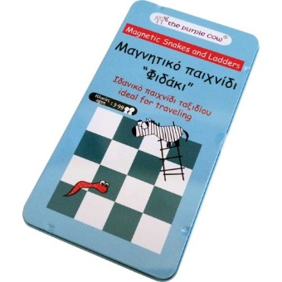
Το κλασσικό οικογενειακό επιτραπέζιο Φιδάκι σε μαγνητική μορφή και σε συσκευασία ταξιδίου. Αντιμετωπίστε όλες τις δοκιμασίες και σκαρφαλώστε πρώτος στο τερματισμό. Περιλαμβάνει 4 μαγνητικά πιόνια, 1 ζάρι, 1 κλιπ ένωσης των τμημάτων του ταμπλό. Ιδανικό για 2-4 παίκτες. Τιμή 7.50 ευρώ

- ΣΕΛΙΔΟΔΕΙΚΤΗΣ ΜΕΤΑΛΛΙΚΟΣ ΠΡΑΣΙΝΟ

Μεταλλικός σελιδοδείκτης σε σχήμα φύλλου Lotus με κομψή υφασμάτινη φούντα στο πράσινο χρώμα. Διαστάσεις: 8 x 5,4 εκ. Ο σελιδοδείκτης συσκευάζεται σε διαφανές κουτί δώρου 7,5 x 10 x 3 cm. Τιμή 7.95 ευρώ

- ΜΠΟΥΚΑΛΙ ΝΕΡΟΥ TRITAN WATER BOTTLE KID'S 450ML
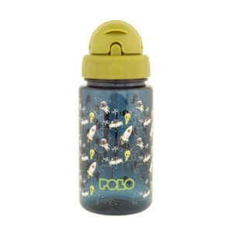
Έχει ένα καλαμάκι μέσα όσο το μπουκάλι, ώστε να μπορείτε να κρατάτε το μπουκάλι κάθετα για να πιείτε το περιεχόμενο. Τα Pekemonsters από τον Txema Sanz, έφτασαν για να εισβάλουν στο μπουκάλι σας, προσέξτε! Τα Laken είναι τα μόνα παγούρια στο εμπόριο τα οποία μπορείτε να εμπιστευθείτε καθώς είναι κατάλληλα για όλα τα είδη ροφημάτων όπως γάλα, όξινα και ανθρακούχα. Τιμή 9 ευρώ

- LEGAMI ΜΙΚΡΟ ΑΝΕΜΙΣΤΗΡΑΚΙ ICE POP
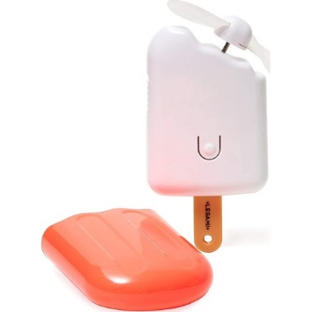
Χαλαρώστε με τον φορητό μίνι ανεμιστήρα Legami - Ice Pop. Με τον πεντανόστιμο σχεδιασμό του, αυτός ο μοναδικός θαυμαστής θα σας οδηγήσει σε μια καλοκαιρινή διάθεση, στέλνοντας καλές δονήσεις ενώ παράλληλα σας βοηθά να παραμένετε δροσεροί όταν κάνει πολύ ζέστη. Πάρτε το μαζί σας όπου κι αν πάτε. Τιμή 7.95 ευρώ

- LEGAMI ΡΟΛΟΙ ΞΥΠΝΗΤΗΡΙ ΜΙΝΙ ΤΙΚ ΤΟΚ ALARM ΚΟΚΚΙΝΟ
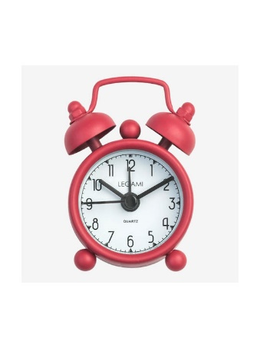

Legami Ρολόι Ξυπνητήρι mini Tick Tock Alarm Κόκκινο Απομακρύνετε το τηλέφωνό σας και ξυπνήστε με τους ήχους του ξυπνητηριού Legami Mini Tick Tock . Με vintage σχέδιο και μικροσκοπικό μέγεθος, είναι ένα κομψό και πρακτικό αντικείμενο για το κομοδίνο σας, κάνοντας τα πρωινά σας λίγο πιο ευχάριστα! 4.5 x 6.5 x 2 cm. Τιμή 6.90 ευρώ

- ΦΟΥΣΚΩΤΗ ΜΠΑΛΑ ΘΑΛΑΣΣΗΣ RAINBOW LEGAMI
Πρόκειται για μία φουσκωτή μπάλα θαλάσσης με σχέδιο ουράνιο τόξο, από την καλοκαιρινή συλλογή Good Vibes, της εταιρείας Legami. Ένα μοναδικό καλοκαιρινό αξεσουάρ που θα σας χαρίσει ατέλειωτες στιγμές παιχνιδιού αλλά και χαλάρωσης στην θάλασσα! Τιμή 8.95 ευρώ

- ΑΔΙΑΒΡΟΧΗ ΘΗΚΗ SMARTPHONE
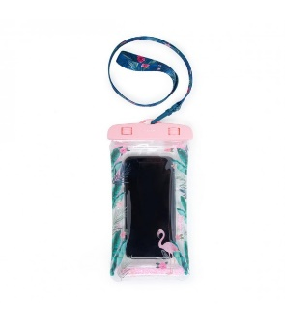
Θα ταξιδέψετε στη θάλασσα φέτος; Η αδιάβροχη θήκη smartphone Legami - Flamingo θα προστατεύσει τη συσκευή σας από ζημιές από το νερό. Με ερμητικό κλείσιμο και αφαιρούμενο καλώδιο που περιλαμβάνεται, μπορείτε να χαλαρώσετε καθώς εξερευνάτε τον ωκεανό. Τιμή 9.95 ευρώ
- ΤΣΑΝΤΑΚΙ - ΝΕΣΕΣΣΕΡ ΠΑΡΑΛΙΑΣ TROPICAL
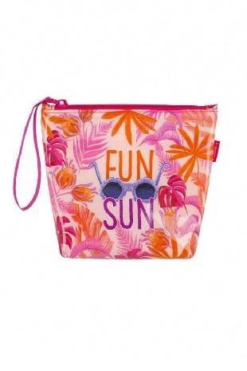
Για μια chic εμφάνιση στην παραλία, ένα πουγκί είναι απαραίτητο! Η θήκη παραλίας Tropical είναι ο πιο εξελιγμένος τρόπος για να αποτρέψετε τα νομίσματα και τα μικροαντικείμενά σας να χαθούν. Τιμή 9.95 ευρώ

